МУНИЦИПАЛЬНЫЙ ЭТАП
ВСЕРОССИЙСКОЙ ОЛИМПИАДЫ ШКОЛЬНИКОВ
ПО ИСКУССТВУ (МИРОВОЙ ХУДОЖЕСТВЕННОЙ КУЛЬТУРЕ)
10 КЛАСС

Задание 1
Рассмотрите изображения.
А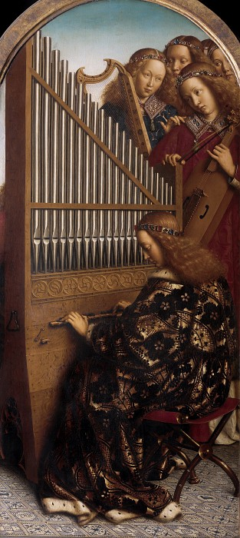 Б 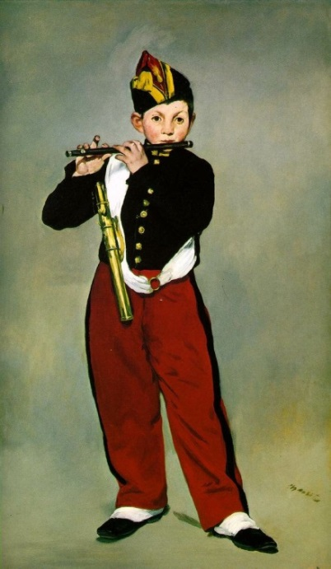

В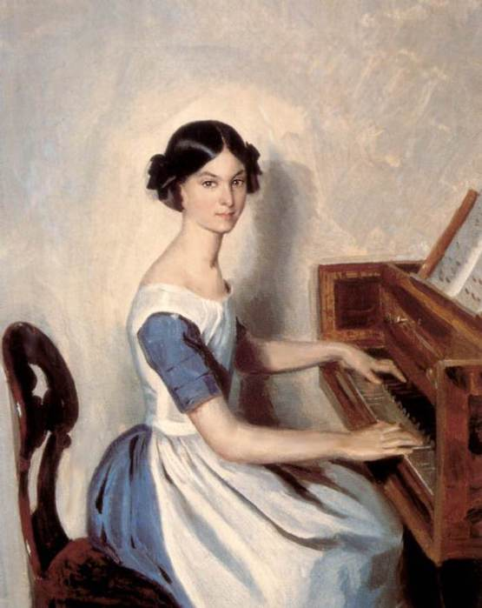 Г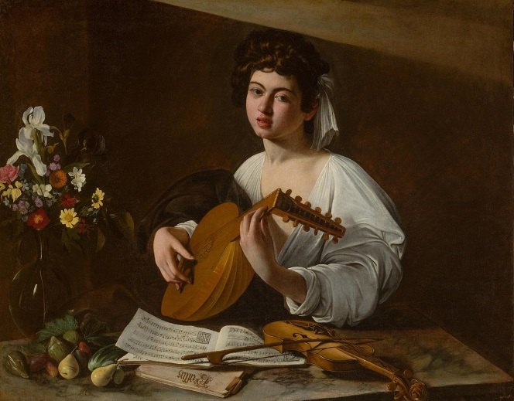

1. Назовите музыкальные инструменты, изображённые на репродукциях ________________________________________________________________________________________________________________________________________________________________________________________________________

2. Расположите буквенные обозначения изображений в хронологической последовательности, укажите названия работ и их авторов, а также их принадлежность к определённому художественному стилю/эпохе, укажите черты этих стилей (не менее двух). Заполните таблицу.

Буква | Название работы | Автор | Стиль/Эпоха | Черты стиля

3. Подумайте и запишите по 3 определения характера музыки, «звучащей» на этих картинах.
А_______________________________________________________________
________________________________________________________________
Б_______________________________________________________________
________________________________________________________________
В_________________________________________________________________
_________________________________________________________________
Г_________________________________________________________________
________________________________________________________________

4. Произведения каких жанров могли бы исполнить эти музыканты?
А___________________________________________________
Б ___________________________________________________
В___________________________________________________
Г___________________________________________________

Задание 2
Перед вами несколько изображений, относящихся к определённым художественным стилям. Объясните принцип составления ряда и выберите лишнее изображение, обоснуйте свой выбор, укажите название произведения, выбивающееся из общего ряда.

А 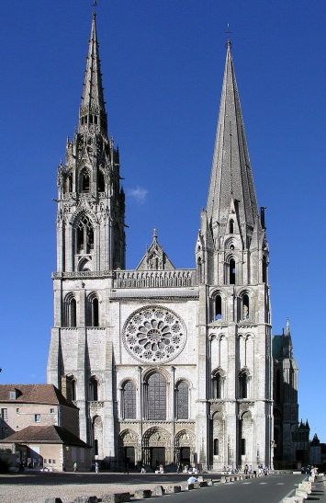 Б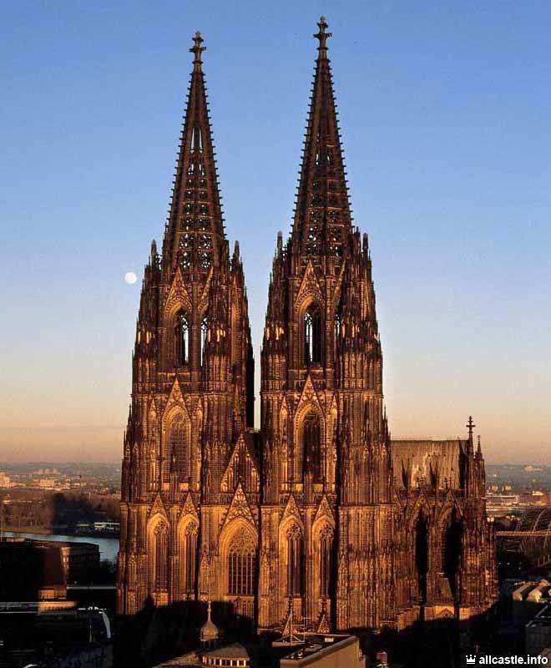 В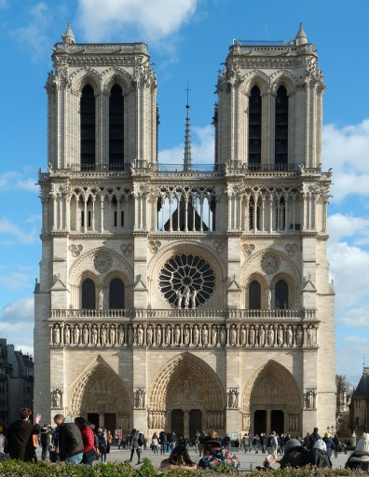

Г 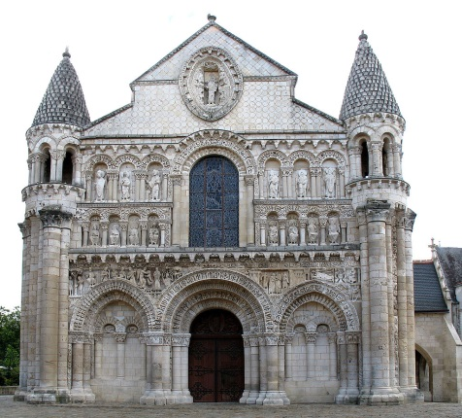 Д 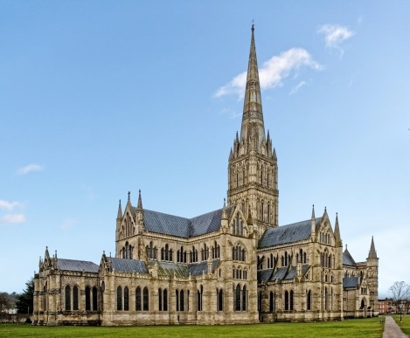

1.Лишнее________________________________________________________
_________________________________________________________________________________________________________________________________

2. Назовите остальные произведения_________________________________
______________________________________________________________
______________________________________________________________
________________________________________________________________________________________________________________________________
3. Охарактеризуйте черты стиля, к которому они относятся_____________________________________________________________________________________________________________________________________________________________________________________________________________________________________________________________________

Задание 3
Рассмотрите представленные изображения.

- «Соберите» картины известных художников, представляющих определённую культурно-историческую эпоху, выбрав номера фрагментов репродукций, составляющих произведения соответствующих художников.
1 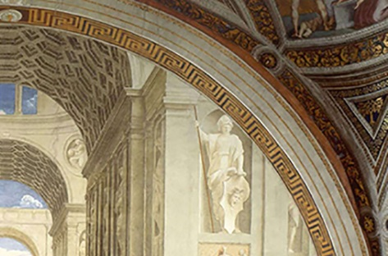 2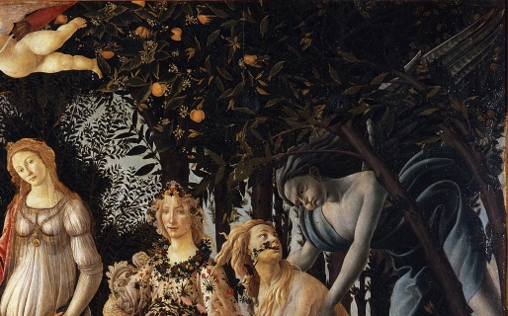 3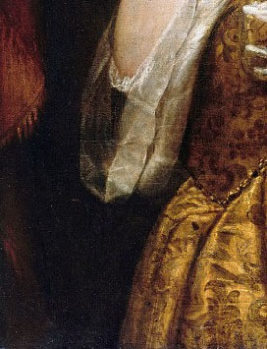

4 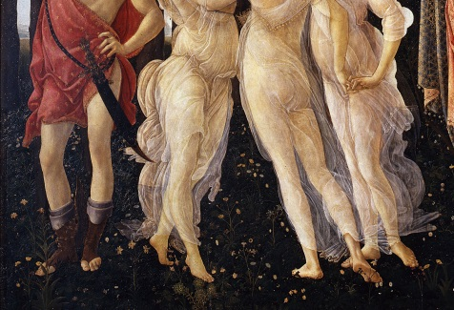 5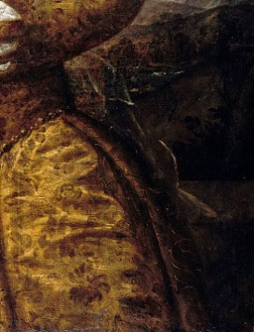 6 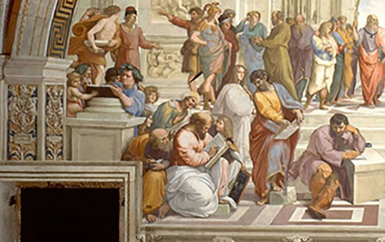

7 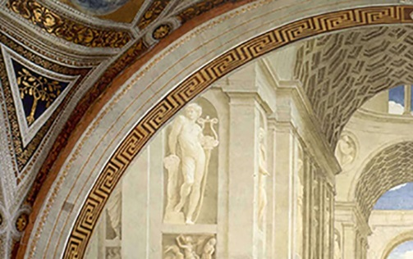 8 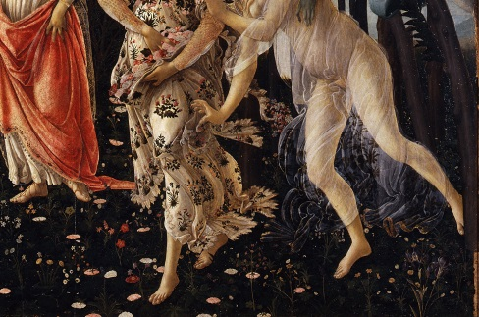 9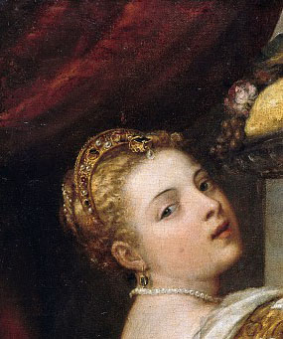

10 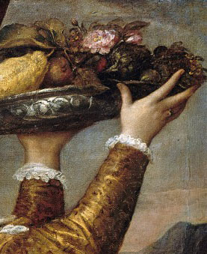 11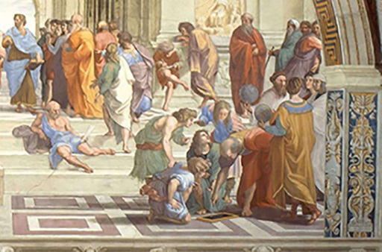 12 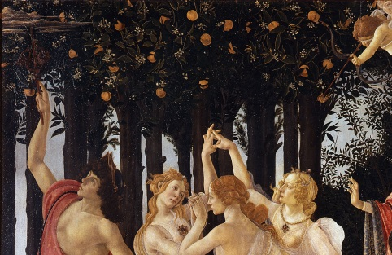

2. Определите названия этих картин.
3. Из трёх наборов букв сложите (расшифруйте) имена и фамилии трёх художников
А) АСОНРД ОТБЕИЧЛТИЛ
Б) АФЭРЛЬА ТСИАН
В) НАИТЦИ ОЛВЕЛЧИЕ
4. Расшифруйте название культурно-исторической эпохи
СНАССЕНЕР
______________________________________________________
прокомментируйте, что дало такое название этой эпохе (назовите её черты)_______________________________________________________________________________________________________________________________ __________________________________________________________________и установите соответствие периодов этой эпохи и фамилий художников.
5. Приведите названия других картин этих художников.
Ответы запишите в таблицу.

Буква | Фамилии и имена художников | № фрагментов картин | Название картины | Период эпохи | Другие картины

Задание 4
Перед вами репродукция произведения французского скульптора Огюста Родена.
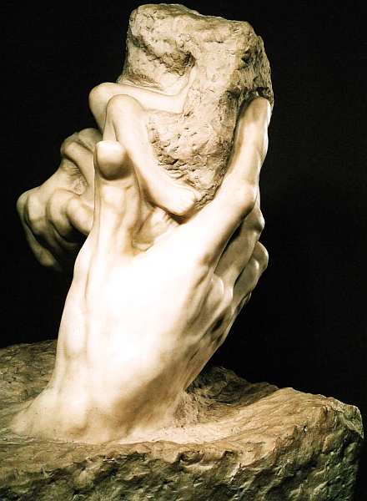

1. Напишите 5 определений (одиночных или развёрнутых), которыми можно охарактеризовать порождаемое ей настроение.
2. Дайте произведению название и обоснуйте выбор названия.
Определения: __________________________________________________________________
______________________________________________________________________________________________________________________________________________________________________________________________________
Название: _______________________________________________________
_________________________________________________________________________________________________________________________________

Задание 5
Перед вами изображения памятника известному писателю и произведений, созданных по его сочинениям.
1.Назовите фамилию и имя этого писателя и его сочинения, по которым созданы произведения, фрагменты или герои которых представлены на фотографиях. Номера изображений сгруппируйте по произведениям.

1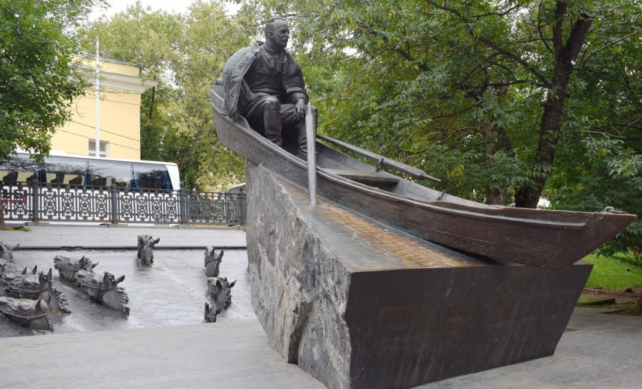 2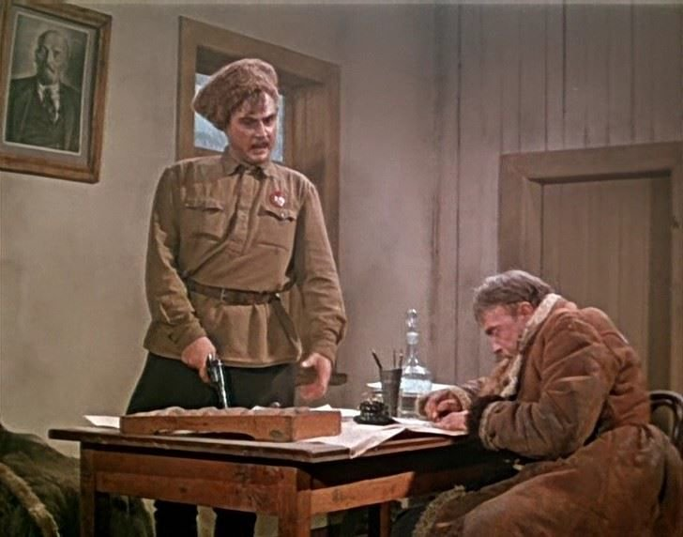

3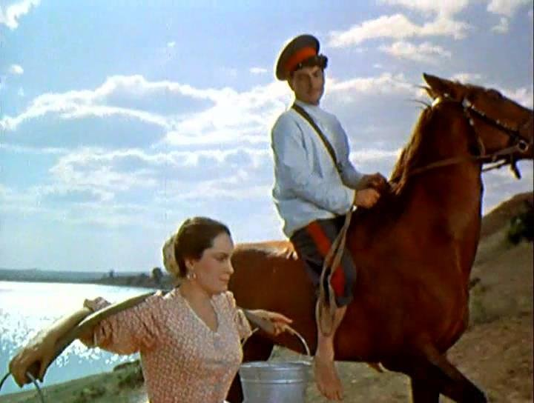 4 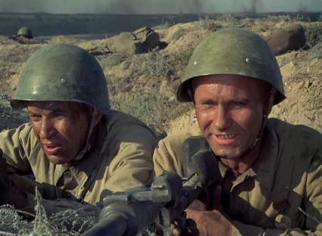 5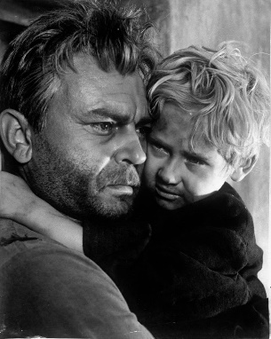

6 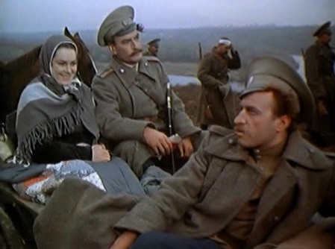 7 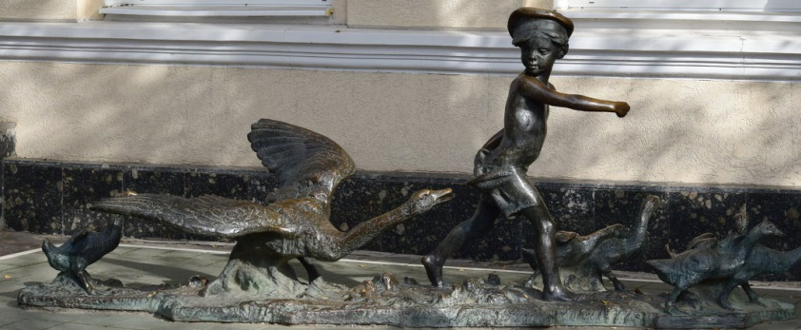

8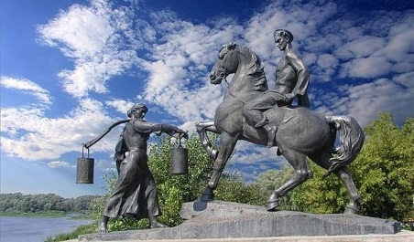 9 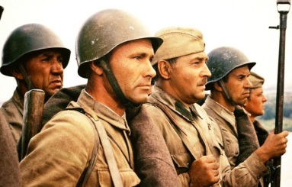 10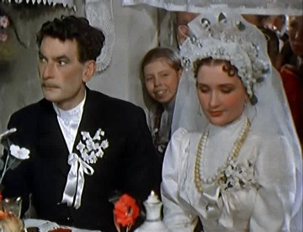
11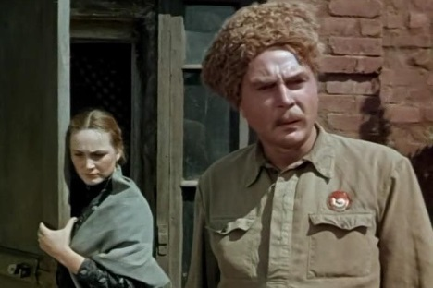 12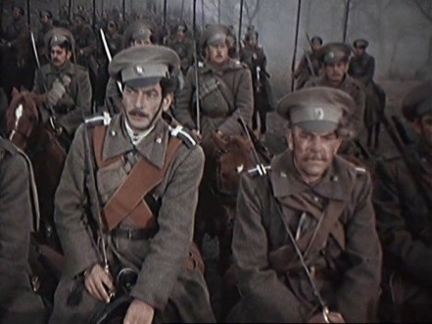 13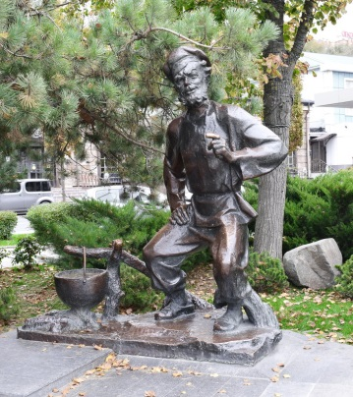
2. Назовите не менее 4 героев его произведений, не менее 4 фамилий киноактёров, представленных на фото.
Ответы впишите в таблицу.
Имя и фамилия писателя
_______________________________________________________

Названия произведений | Номера изображений
Герои произведений | Фамилии киноактеров
3. Под каким номером представлен памятник писателю?__________.
4.Если бы вам предложили разработать проект ещё одного памятника этому писателю, каким бы вы его создали? Опишите вид памятника, где бы он находился, обоснуйте замысел.______________________________________
__________________________________________________________________________________________________________________________________________________________________________________________________________________________________________________________________________________________________________________________________________________________________________________________________________________________________________________________________________________________________________________________________________________________________________________________________________________

Задание 6
Прочитайте стихотворение Николая Заболоцкого.

Любите живопись, поэты!
Лишь ей, единственной, дано
Души изменчивой приметы
Переносить на полотно.
Ты помнишь, как из тьмы былого,
Едва закутана в атлас,
С портрета ___________снова
Смотрела ____________на нас?
Ее глаза — как два тумана,
Полуулыбка, полуплач,
Ее глаза — как два обмана,
Покрытых мглою неудач.
Соединенье двух загадок,
Полувосторг, полуиспуг,
Безумной нежности припадок,
Предвосхищенье смертных мук.
Когда потемки наступают
И приближается гроза,
Со дна души моей мерцают
Её прекрасные глаза.

- Напишите пропущенную в стихотворении фамилию художника.
- Вставьте пропущенную в тексте фамилию дамы, о которой идёт речь.
3. Назовите художественные средства (не менее трёх), используемые живописцем для создания образа этой женщины, которые находят эмоциональный отклик у поэта.
4. Найдите и выделите фразу из стихотворения, которой поэт характеризует особую способность живописи выражать не только внешние черты, но и внутренние качества человека.

- Фамилия художника________________________.
- Фамилия дамы_____________________________.
3. Художественные средства___________________________________________
_____________________________________________________________________________________________________________________________________
_________________________________________________________________
_________________________________________________________________
4. Фраза из стихотворения__________________________________________
_________________________________________________________________

